BÀI VIẾT KỈ NIỆM 22/12, FESTIVAL TIẾNG ANH

Người viết: Phạm Thanh Huyền
Hướng tới kỉ niệm 74 năm ngày thành lập Quân đội nhân dân Việt Nam (22/12/1944 – 22/12/2018), trường THCS Ái Mộ đã long trọng tổ chức hoạt động chào mừng. Chiều ngày 21/12/2018, nhà trường đã tổ chức buổi giao lưu với Hội cựu chiến binh phường Ngọc Lâm.
Trong buổi giao lưu, cô giáo Ngô Thị Nga – Hiệu trưởng nhà trường – đã thay mặt tập thể cán bộ, giáo viên và học sinh toàn trường gửi tặng bó hoa tươi thắm tới hội Cựu chiến binh phường Ngọc Lâm để bày tỏ tình cảm thiết tha của thầy và trò nhà trường tới những người con mặc áo lính.
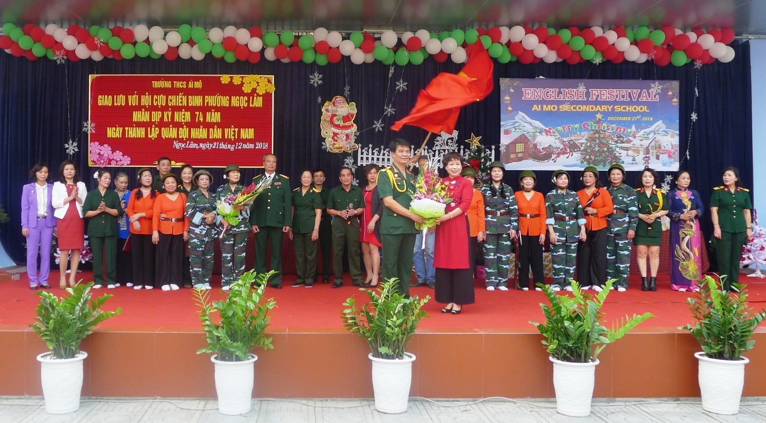
Cũng trong buổi giao lưu, thầy và trò nhà trường đã được lắng nghe những kỉ niệm của một thời hoa lửa mà các cựu chiến binh đã cùng ôn lại, hiểu thêm về những năm tháng chiến đấu hào hùng của quân và dân ta, từ đó bồi dưỡng tình cảm khâm phục, mến yêu và biết ơn những người lính bộ đội cụ Hồ.
Các bác trong hội cựu chiến binh phường Ngọc Lâm đã gửi tặng thầy và trò nhà trường những tiết mục văn nghệ là những bài ca đi cùng năm tháng.
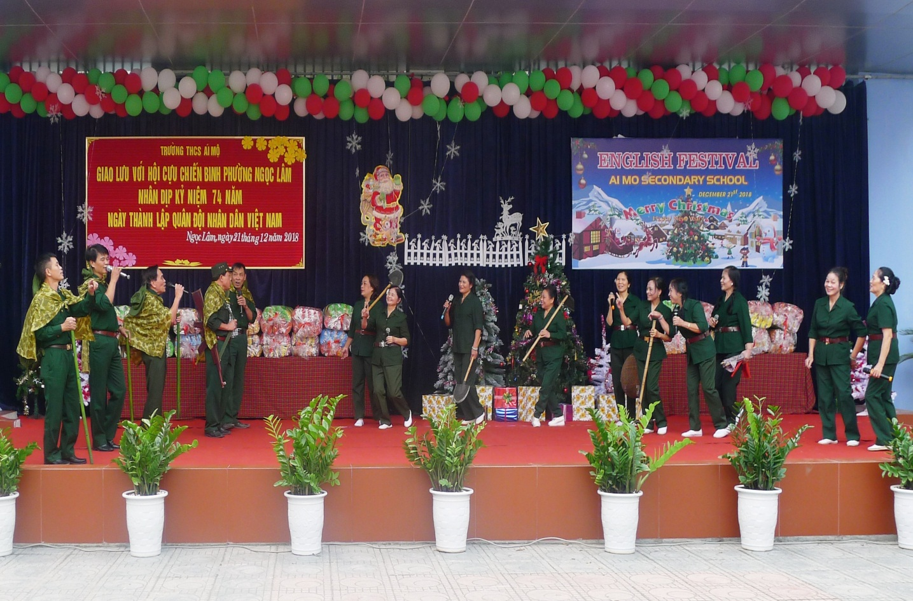
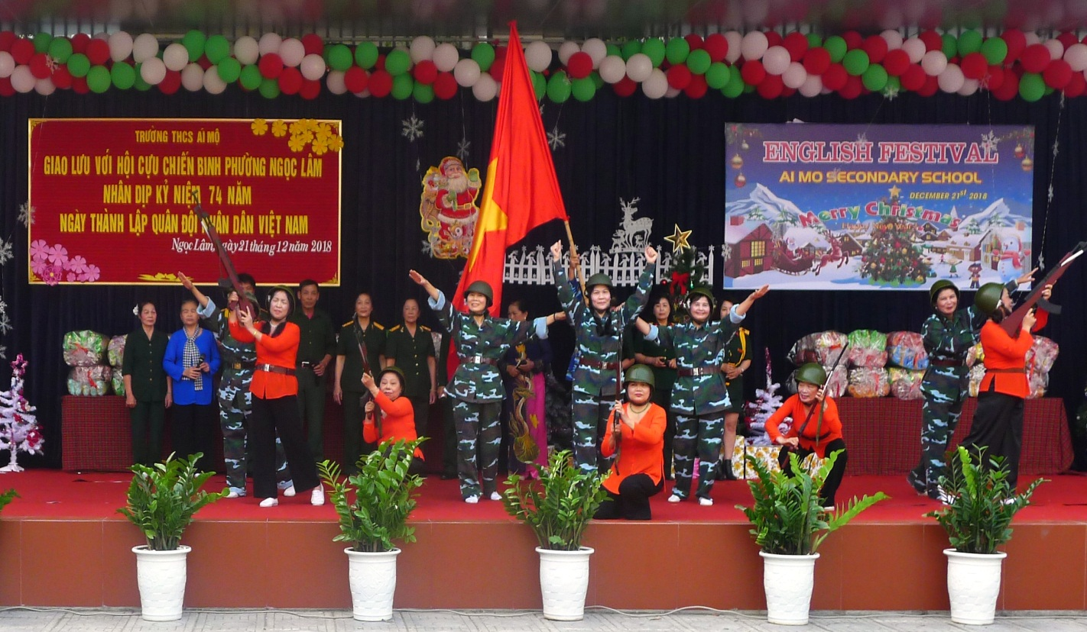
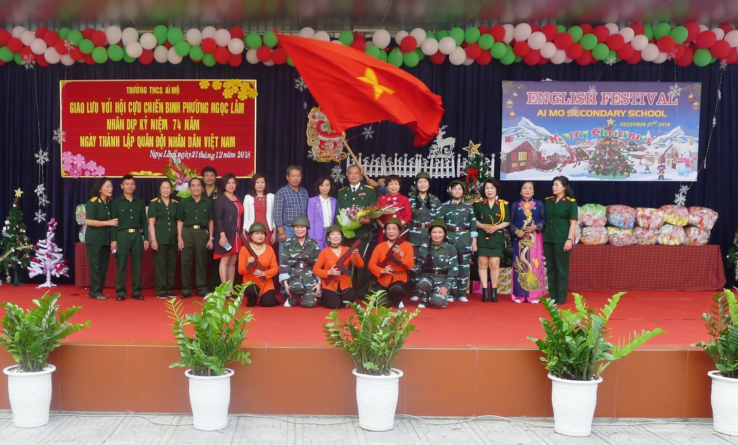

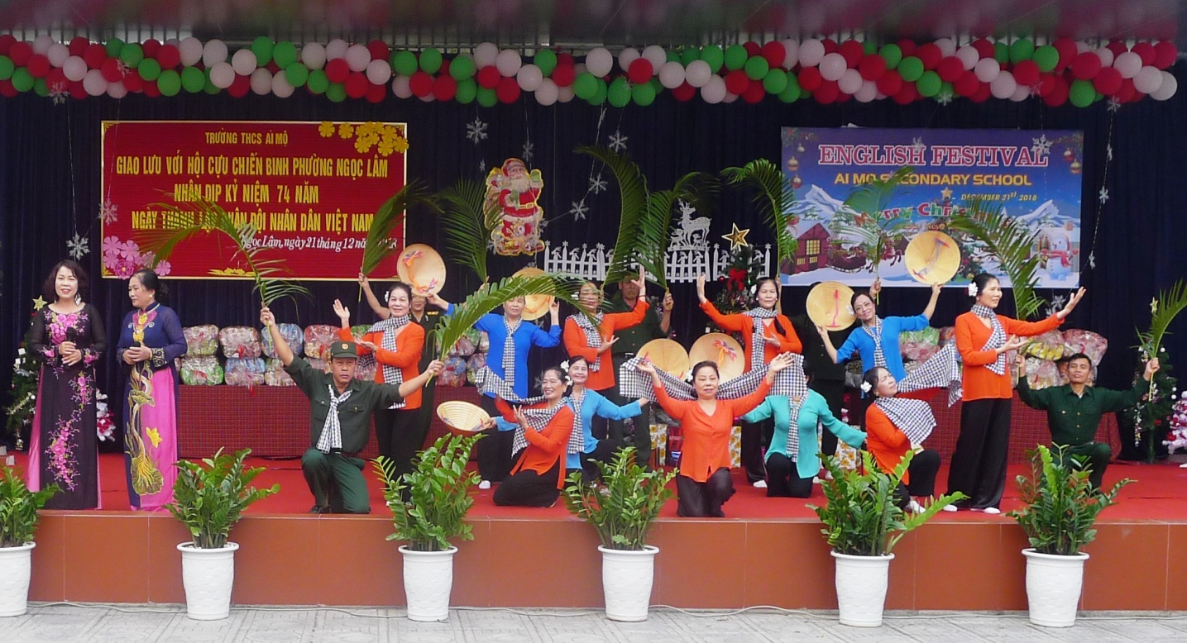
Trong thời chiến, các bác là những người con anh dũng bảo vệ quê hương, trong thời bình, các bác lại cất cao lời ca tiếng hát làm đẹp cho cuộc sống. Tập thể cán bộ giáo viên, nhân viên và học sinh trường THCS Ái Mộ xin bày tỏ lòng biết ơn chân thành tới những chiến sĩ của Quân đội nhân dân Việt Nam, những con người đã và đang ngày đêm canh giữ cuộc sống bình yên cho nhân dân.
Cũng trong chiều thứ sáu (21/12), nhà trường tổ chức một hoạt động bổ ích cho các học sinh toàn trường, đó là chương trình Festival tiếng Anh chào mừng lễ Giáng sinh an lành.
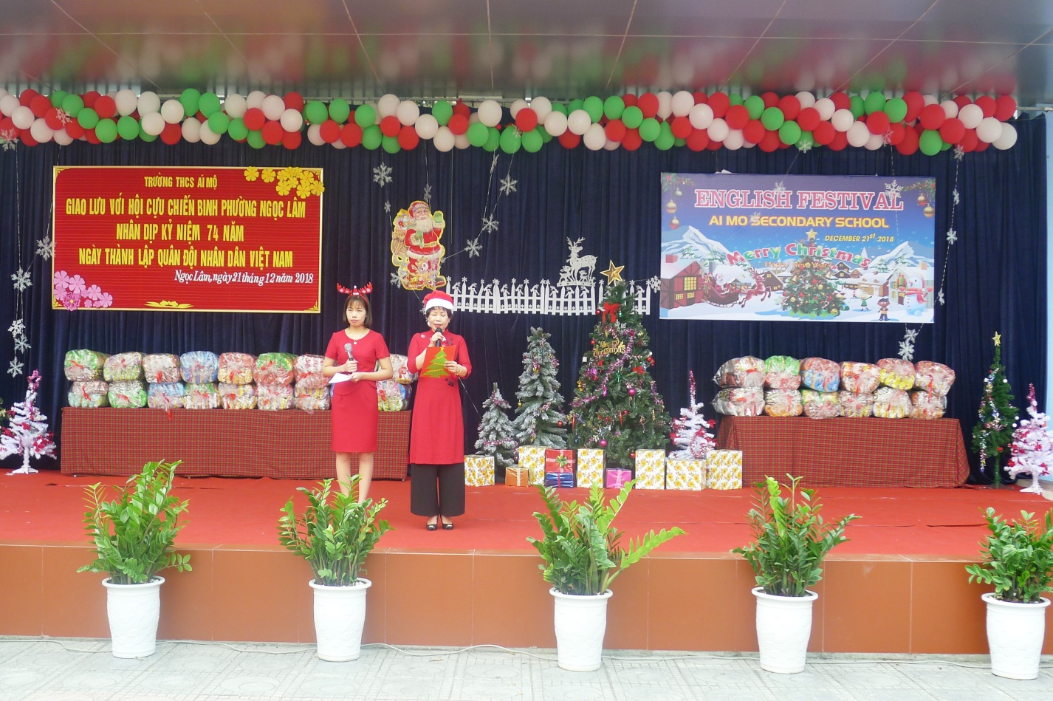

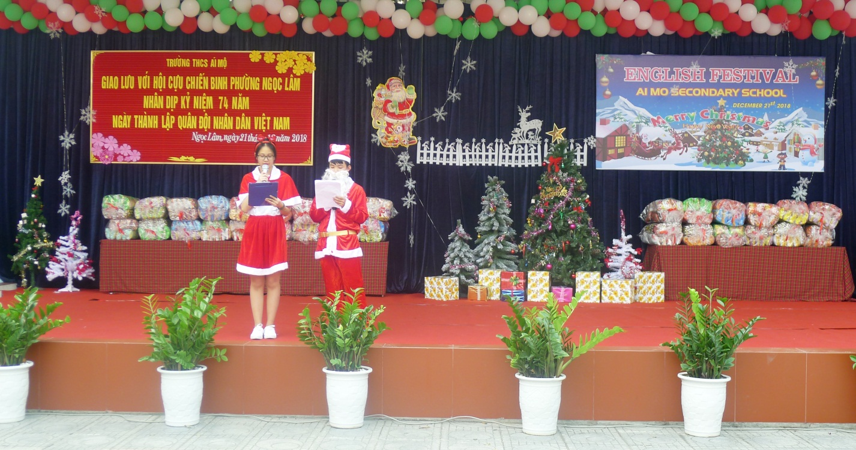
Lễ Giáng sinh là một ngày lễ lớn trong năm, đặc biệt với những người theo đạo Thiên chúa. Đây là ngày lễ dành cho gia đình, cho tình yêu thương gửi tới những người thân.
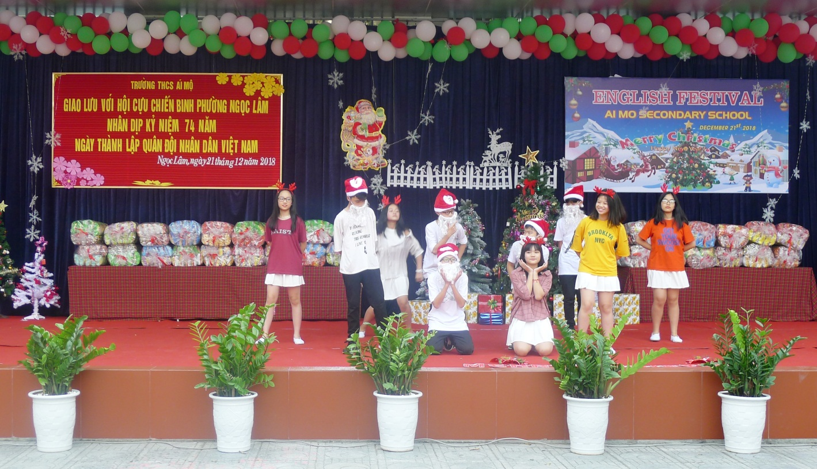

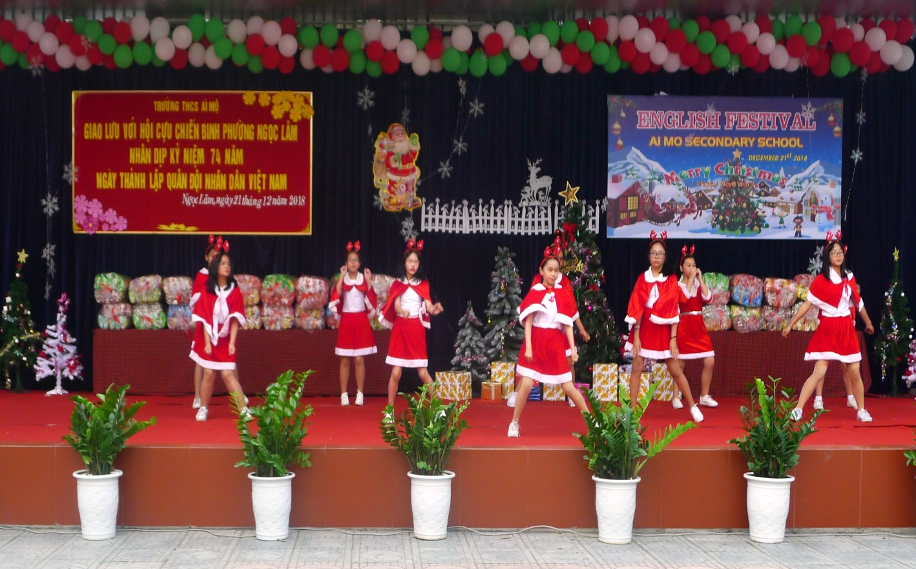
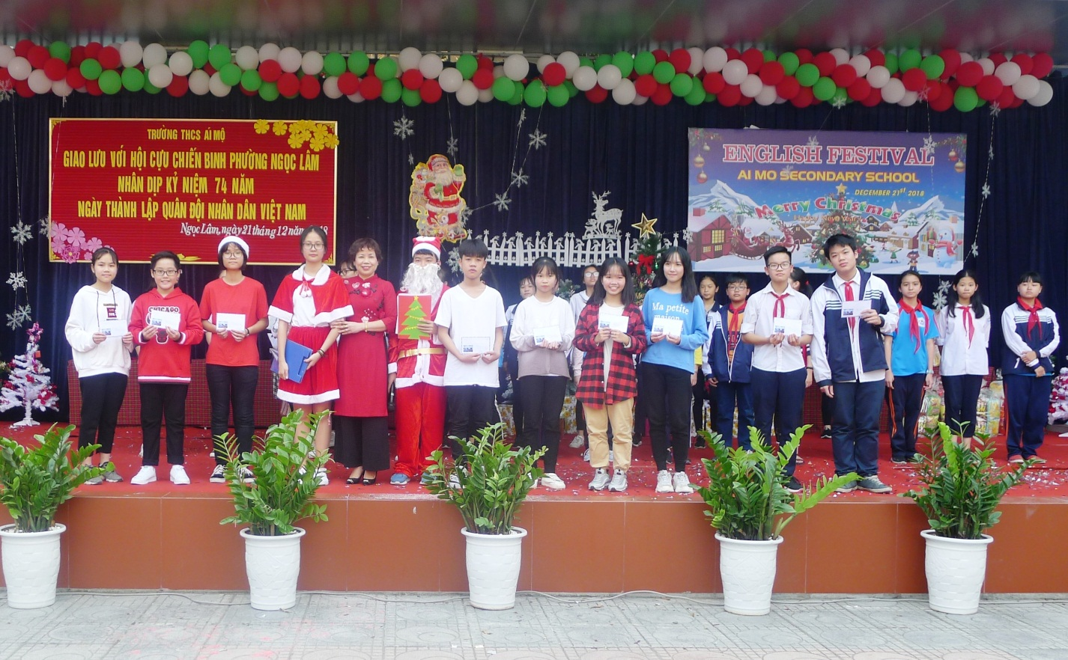
Trong ngày hội này, học sinh nhà trường đã được gặp gỡ ông già Noel, tìm hiểu về ý nghĩa của ngày lễ, các phong tục mừng đón Noel ở nhiều quốc gia trên thế giới. Các em được tham gia các trò chơi vô cùng sôi động, lý thú, các màn biểu diễn văn nghệ phong phú và đặc sắc.
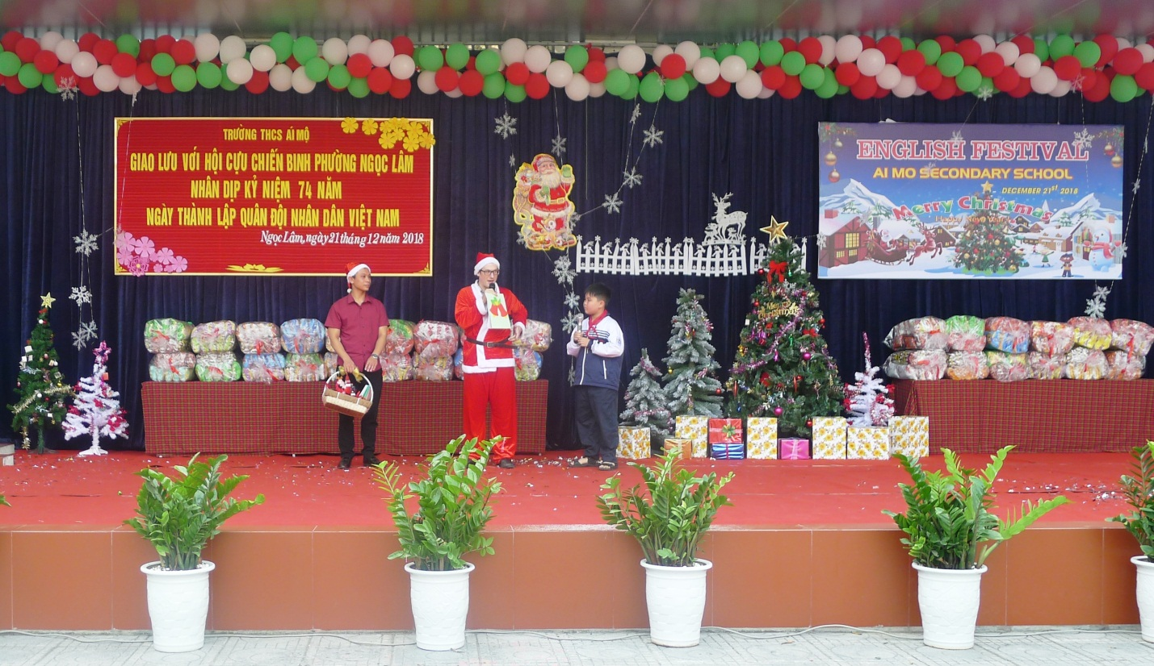

Đặc biệt, các em được giao lưu với các giáo viên người nước ngoài đến từ công ty Dyned. Trong không khí sôi động, hào hứng của ngày hội Tiếng Anh, cô giáo hiệu trưởng Ngô Thị Nga đã có những phần quà ý nghĩa trao tặng cho các tập thể lớp như một sự động viên tới các em để chuẩn bị bước vào học kỳ mới. Buổi lễ kết thúc trong không khí rộn rã, đầy hứng khởi của các em học sinh toàn trường để chuẩn bị bắt đầu cho một học kỳ mới đầy hứa hẹn.
